Resource: unfoldingWord® Open Bible Stories
unfoldingWord® Open Bible Stories © 2022 unfoldingWord. Released under CC BY-SA 4.0 license. unfoldingWord® Open Bible Stories has been adapted in the following languages: Tok Pisin, Arabic (عربي), French (Français), Hindi (हिंदी), Indonesian (Bahasa Indonesia), Portuguese (Português), Russian (Русский), Spanish (Español), Swahili (Kiswahili), and Simplified Chinese (简体中文) from unfoldingWord® Open Bible Stories © 2022 unfoldingWord. Released under CC BY-SA 4.0 license by Mission Mutual

unfoldingWord® Open Bible Stories

5. प्रतिज्ञा का पुत्र
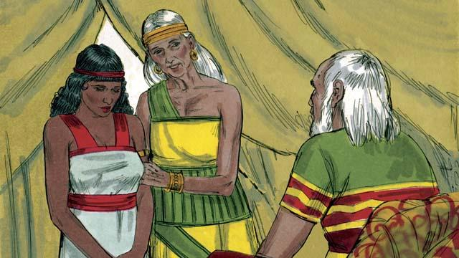
अब्राम और सारै के कनान पहुँचने के दस वर्ष के बाद, अभी तक भी उनके कोई संतान नहीं थी। इसलिए, अब्राम की पत्नी सारै ने उससे कहा, "चूँकि परमेश्वर ने अभी तक मुझे संतान जन्माने में सक्षम नहीं किया है और अब मैं संतान जन्माने के लिए बहुत बूढ़ी हूँ, देख, मेरी दासी हाजिरा यहाँ है। उससे भी विवाह कर ले कि वह मेरे लिए एक संतान उत्पन्न कर सके।"
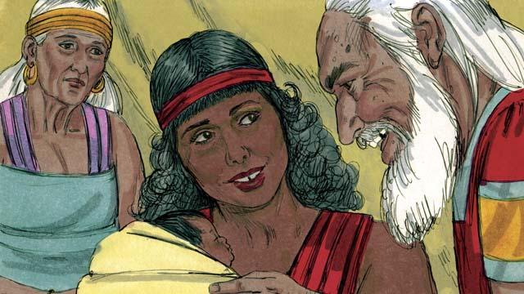
अतः अब्राम ने हाजिरा से विवाह कर लिया। हाजिरा का एक पुत्र जन्मा, और अब्राम ने उसका नाम इश्माएल रखा। परन्तु सारै हाजिरा से जलने लगी। जब इश्माएल तेरह वर्ष का था, परमेश्वर ने फिर से अब्राम से बात की।
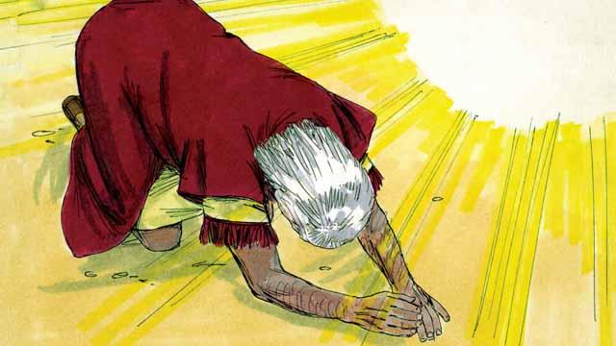
परमेश्वर ने कहा, "मैं सर्व-शक्तिमान परमेश्वर हूँ। मैं तेरे साथ एक वाचा बाँधूँगा।" तब अब्राम ने भूमि पर गिर कर दंडवत किया। परमेश्वर ने अब्राम से यह भी कहा, "तू बहुत सी जातियों का पिता होगा। मैं तुझे और तेरे वंशजों को उनकी निज भूमि होने के लिए कनान देश दूँगा और मैं सदा के लिए उनका परमेश्वर होऊंगा। तुझे अपने घराने के हर पुरुष का खतना करना है।"
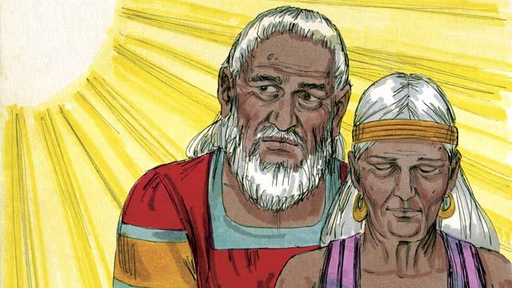
"तेरी पत्नी सारै एक पुत्र जनेगी – वह प्रतिज्ञा का पुत्र होगा। उसका नाम इसहाक रखना। मैं उसके साथ अपनी वाचा को बनाए रखूँगा और वह एक बड़ी जाति बन जाएगा। मैं इश्माएल को भी एक बड़ी जाति बनाऊँगा, परन्तु मेरी वाचा इसहाक के साथ रहेगी।" तब परमेश्वर ने अब्राम का नाम बदलकर अब्राहम कर दिया, जिसका अर्थ है "बहुतों का पिता"। परमेश्वर ने सारै का नाम भी बदलकर सारा कर दिया, जिसका अर्थ है "मूलमाता"।
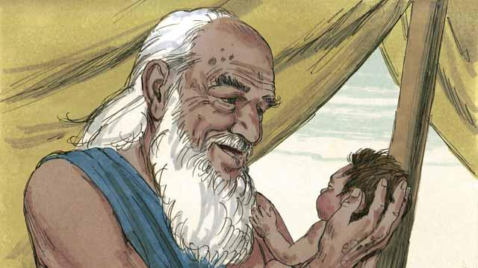
उस दिन अब्राहम ने अपने घराने के सभी पुरुषों का खतना किया। लगभग एक वर्ष के बाद, जब अब्राहम 100 वर्ष की आयु का था और सारा 90 वर्ष की थी, तब सारा ने अब्राहम के पुत्र को जन्म दिया। जैसा परमेश्वर ने उनको कहा था उन्होंने उसका नाम इसहाक रखा।

जब इसहाक जवान हुआ तो परमेश्वर ने यह कह कर अब्राहम के विश्वास की परीक्षा की, "अपने एकलौते पुत्र को ले, और उसे मेरे लिए बलि के रूप में मार डाल।" फिर से अब्राहम ने परमेश्वर की बात मानी और अपने पुत्र को बलि करने के लिए तैयार किया।
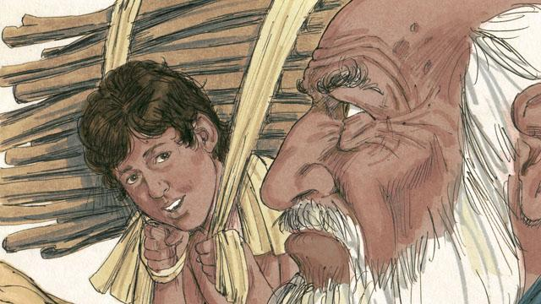
जब अब्राहम और इसहाक बलि चढ़ाने के स्थान की ओर जाने लगे तो इसहाक ने पूछा, "हे पिता, हमारे पास बलि के लिए लकड़ियाँ तो हैं, परन्तु बलि करने का मेमना कहाँ है?" अब्राहम ने जवाब दिया, "हे मेरे पुत्र, परमेश्वर बलि करने के लिए मेमने का प्रबंध करेगा।"
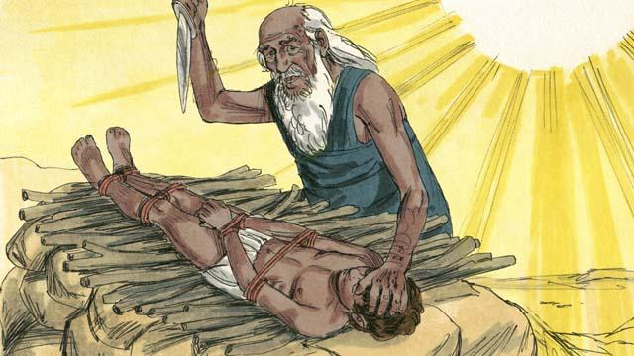
जब वे बलि चढ़ाने के स्थान पर पहुँच गए, तो अब्राहम ने इसहाक को बाँध कर वेदी पर लिटा दिया। वह अपने पुत्र को मारने ही वाला था कि परमेश्वर ने कहा, "रुक जा! लड़के को नुकसान न पहुँचा! अब मैं जान गया हूँ कि तू मेरा भय मानता है क्योंकि तूने अपने एकलौते पुत्र को भी मुझसे बचाकर नहीं रखा।"
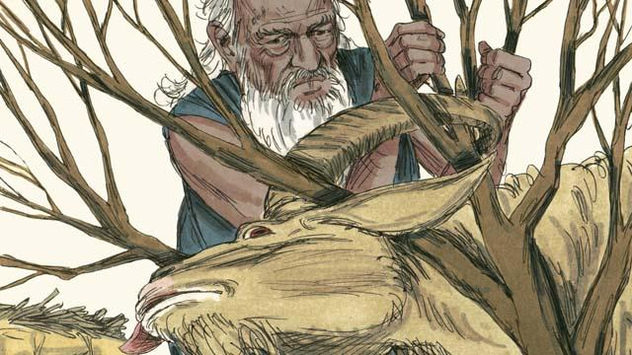
पास ही अब्राहम ने एक मेढ़े को देखा जो झाड़ियों में फँसा हुआ था। इसहाक के बदले बलि के लिए परमेश्वर ने मेढ़े का प्रबंध किया था। अब्राहम ने खुशी-खुशी मेढ़े की बलि चढ़ा दी।
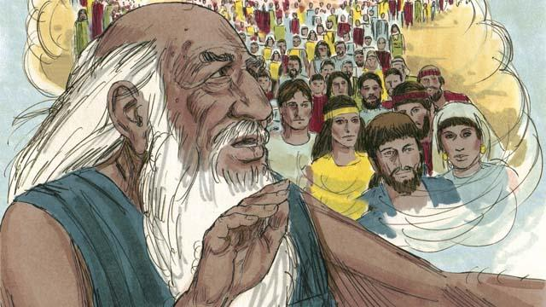
तब परमेश्वर ने अब्राहम से कहा, "क्योंकि तू मेरे लिए सब कुछ देने को इच्छुक था, यहाँ तक कि अपने एकलौते पुत्र को भी, इसलिए मैं तुझे आशीष देने की प्रतिज्ञा करता हूँ। तेरे वंशज आकाश के तारों से भी अधिक होंगे। क्योंकि तूने मेरी आज्ञा को माना है इसलिए मैं तेरे परिवार के द्वारा संसार के सब कुलों को आशीष दूँगा।"
उत्पत्ति अध्याय 16–22 से एक बाइबल की कहानी

